1、存储数据的方式
常用的存储数据的方式有两种——存储成 csv 格式文件、存储成 Excel 文件。
1-1、csv 和 Excel 的区别
csv 也是一种字符串文件的格式，它组织数据的语法就是在字符串之间加分隔符——行与行之间是加换行符，同列之间是加逗号分隔。
它可以用任意的文本编辑器打开（如记事本），也可以用 Excel 打开，还可以通过 Excel 把文件另存为 csv 格式（因为 Excel 支持 csv 格式文件）。
①、csv 文件用记事本打开
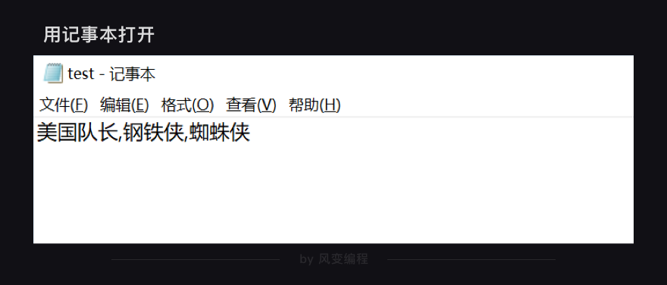

②、csv 文件用 Excel 打开
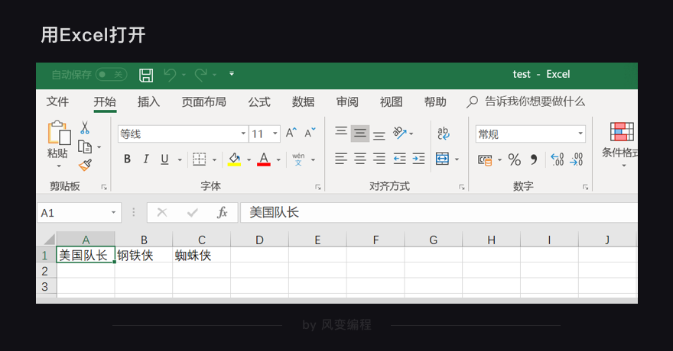

csv 文件里的逗号可以充当分隔同列字符串的作用
1-2、csv 和 Excel 的优缺点
csv 格式存储数据，读写比较方便，易于实现，文件也会比 Excel 文件小。但 csv 文件缺少Excel 文件本身的很多功能，比如不能嵌入图像和图表，不能生成公式。
Excel 文件，不用我多说你也知道就是电子表格。它有专门保存文件的格式，即 xls 和xlsx（Excel2003 版本的文件格式是 xls，Excel2007 及之后的版本的文件格式就是 xlsx）


2、存储数据的基础知识
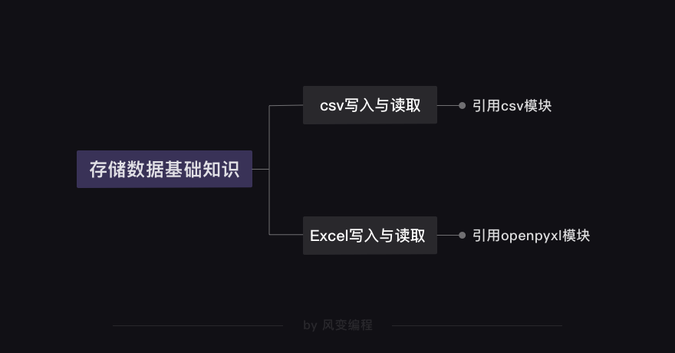
2-1、csv 写入与读取
（1）模块调用
因为 csv 为内置函数，无需安装，即可使用
import csv
（2）创建 csv 文件
import csv
#引用csv模块。
csv_file = open('demo.csv','w',newline='',encoding='utf-8')
#创建csv文件，我们要先调用open()函数，传入参数：文件名“demo.csv”、写入模式“w”、newline=''、encoding='utf-8'。
- 'demo.csv' 为我们新创建的一个 csv 文件；
- 'w' 就是 writer，即文件写入模式，它会以覆盖原内容的形式写入新添加的内容；
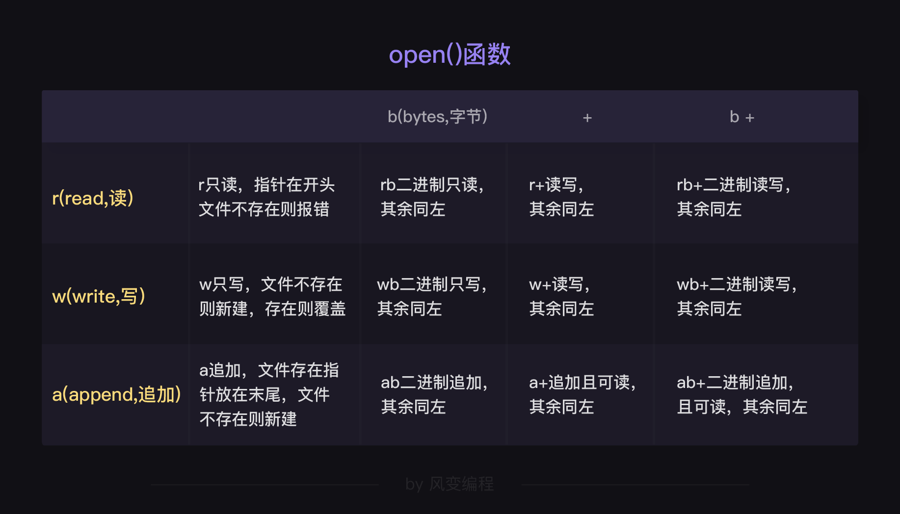
- newline=' ' 参数可以避免 csv 文件出现两倍的行距（就是能避免表格的行与行之间出现空白行）；
- encoding='utf-8' 可以避免编码问题导致的报错或乱码。
（3）创建 writer 对象
import csv
#引用csv模块。
csv_file = open('demo.csv','w',newline='',encoding='utf-8')
#调用open()函数打开csv文件，传入参数：文件名“demo.csv”、写入模式“w”、newline=''、encoding='utf-8'。
writer = csv.writer(csv_file)
# 用csv.writer()函数创建一个writer对象。
（4）往 csv 文件写入新的内容
调用 writer 对象的 writerow() 方法（提醒：writerow() 函数里，需要放入列表参数，所以我们得把要写入的内容写成列表。就像 ['电影','豆瓣评分'] ）
import csv
#引用csv模块。
csv_file = open('demo.csv','w',newline='',encoding='utf-8')
#调用open()函数打开csv文件，传入参数：文件名“demo.csv”、写入模式“w”、newline=''、encoding='utf-8'。
writer = csv.writer(csv_file)
# 用csv.writer()函数创建一个writer对象。
writer.writerow(['电影','豆瓣评分'])
#调用writer对象的writerow()方法，可以在csv文件里写入一行文字 “电影”和“豆瓣评分”。
writer.writerow(['银河护卫队','8.0'])
#在csv文件里写入一行文字 “银河护卫队”和“8.0”。
writer.writerow(['复仇者联盟','8.1'])
#在csv文件里写入一行文字 “复仇者联盟”和“8.1”。
csv_file.close()
#写入完成后，关闭文件就大功告成啦！

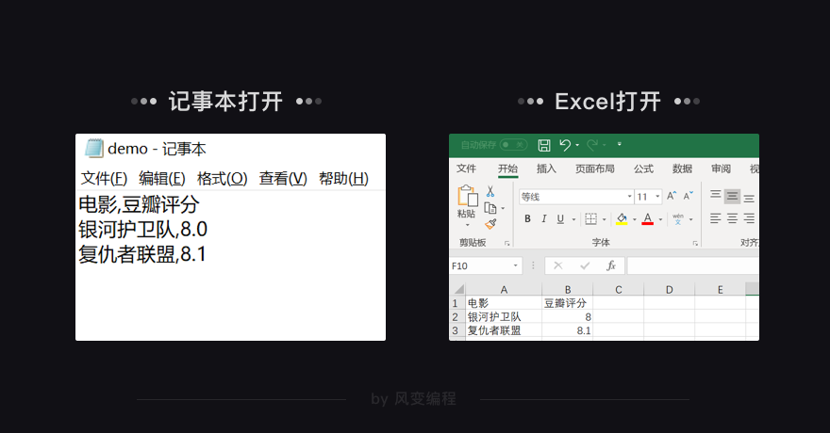

csv模块本身还有很多函数和方法，附上csv模块官方文档链接：https://yiyibooks.cn/xx/python_352/library/csv.html#module-csv


2-2、Excel 写入与读取
2-2-1、Excel 的基本概念
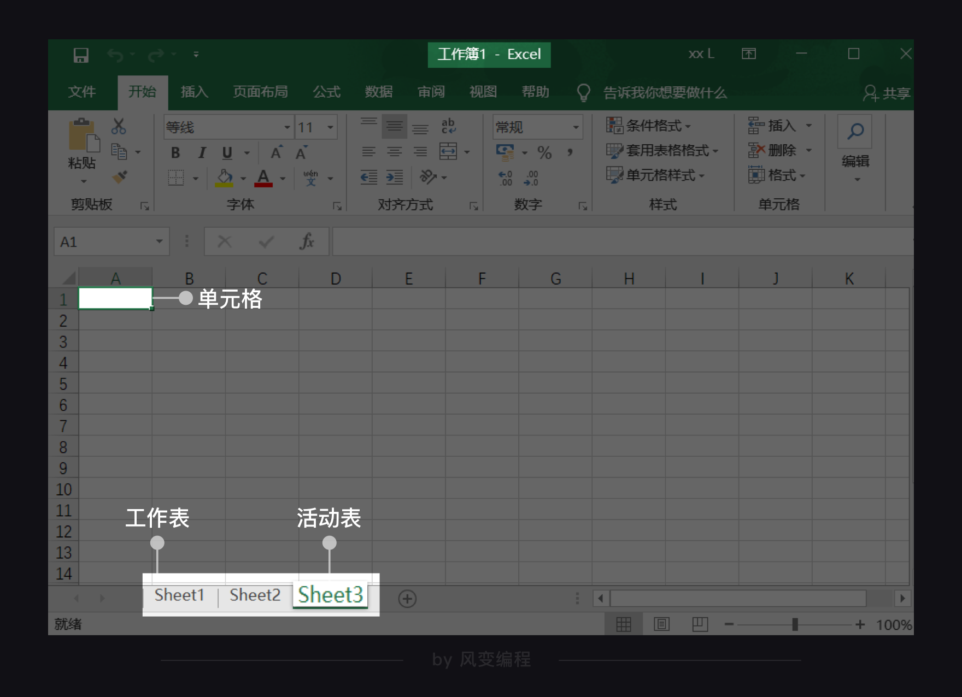
- 一个Excel文档也称为一个工作薄（workbook），每个工作薄里可以有多个工作表（wordsheet），当前打开的工作表又叫活动表；
- 每个工作表里有行和列，特定的行与列相交的方格称为单元格（cell）。比如上图第A列和第1行相交的方格我们可以直接表示为A1单元格。
2-2-2、Excel 的写入读写
（1）模块安装
①、window 电脑：在终端输入命令：pip install openpyxl，按下 enter 键；
②、mac 电脑：在终端输入命令：pip3 install openpyxl，按下 enter 键。
（2）模块调用
import openpyxl
（3）创建新的工作薄
import openpyxl
#引用openpyxl 。
wb = openpyxl.Workbook()
#利用openpyxl.Workbook()函数创建新的workbook（工作薄）对象，就是创建新的空的Excel文件。
（4）获取工作表
sheet = wb.active
#wb.active就是获取这个工作薄的活动表，通常就是第一个工作表。
sheet.title = 'new title'
#可以用.title给工作表重命名。现在第一个工作表的名称就会由原来默认的“sheet1”改为"new title"。



（5）单元格内写入内容
sheet['A1'] = '漫威宇宙'
#把'漫威宇宙'赋值给第一个工作表的A1单元格，就是往A1的单元格中写入了'漫威宇宙'。
可用 append 函数往工作表内写入一行内容
row = ['美国队长','钢铁侠','蜘蛛侠']
#把我们想写入的一行内容写成列表，赋值给row。
sheet.append(row)
#用sheet.append()就能往表格里添加这一行文字。
（6）保存 Excel 文件
wb.save('Marvel.xlsx')
#保存新建的Excel文件，并命名为“Marvel.xlsx”
（7）完整代码
import openpyxl
#写入的代码：
wb = openpyxl.Workbook()
sheet = wb.active
sheet.title = 'new title'
sheet['A1'] = '漫威宇宙'
rows = [['美国队长','钢铁侠','蜘蛛侠','雷神'],['是','漫威','宇宙', '经典','人物']]
for i in rows:
sheet.append(i)
print(rows)
wb.save('Marvel.xlsx')

#读取的代码：
wb = openpyxl.load_workbook('Marvel.xlsx')
sheet = wb['new title']
sheetname = wb.sheetnames
print(sheetname)
A1_cell = sheet['A1']
A1_value = A1_cell.value
print(A1_value)


2-3、项目：存储周杰伦的歌曲信息
import requests,openpyxl
wb=openpyxl.Workbook()
#创建工作薄
sheet=wb.active
#获取工作薄的活动表
sheet.title='restaurants'
#工作表重命名

sheet['A1'] ='歌曲名' #加表头，给A1单元格赋值
sheet['B1'] ='所属专辑' #加表头，给B1单元格赋值
sheet['C1'] ='播放时长' #加表头，给C1单元格赋值
sheet['D1'] ='播放链接' #加表头，给D1单元格赋值

url = 'https://c.y.qq.com/soso/fcgi-bin/client_search_cp'
for x in range(5):
params = {
'ct': '24',
'qqmusic_ver': '1298',
'new_json': '1',
'remoteplace': 'sizer.yqq.song_next',
'searchid': '64405487069162918',
't': '0',
'aggr': '1',
'cr': '1',
'catZhida': '1',
'lossless': '0',
'flag_qc': '0',
'p': str(x + 1),
'n': '20',
'w': '周杰伦',
'g_tk': '5381',
'loginUin': '0',
'hostUin': '0',
'format': 'json',
'inCharset': 'utf8',
'outCharset': 'utf-8',
'notice': '0',
'platform': 'yqq.json',
'needNewCode': '0'
}

res_music = requests.get(url, params=params)
json_music = res_music.json()
list_music = json_music['data']['song']['list']
for music in list_music:
name = music['name']
# 以name为键，查找歌曲名，把歌曲名赋值给name
album = music['album']['name']
# 查找专辑名，把专辑名赋给album
time = music['interval']
# 查找播放时长，把时长赋值给time
link = 'https://y.qq.com/n/yqq/song/' + str(music['file']['media_mid']) + '.html\n\n'
# 查找播放链接，把链接赋值给link
sheet.append([name,album,time,link])
# 把name、album、time和link写成列表，用append函数多行写入Excel
print('歌曲名：' + name + '\n' + '所属专辑:' + album +'\n' + '播放时长:' + str(time) + '\n' + '播放链接:'+ url)

wb.save('Jay.xlsx')
#最后保存并命名这个Excel文件

